Қысқа мерзімді сабақ жоспары №4 7 сынып Геометрия
Бекітемін:
Бөлім: |  | Геометрияның алғашқы мәліметтері
Педагогтің аты-жөні: |  | Умбетова Меруерт Мирзамидиновна
Күні:
Сынып: 7 |  | Қатысқандар саны: Қатыспағандар саны:
Сабақтың тақырыбы: |  | Геометрияның негізгі ұғымдары. Аксиома. Теорема
Оқу бағдарламасына сәйкес оқыту мақсаттары: |  | 7.1.1.8 кесінділер мен бұрыштарды салу аксиомаларын білу және қолдану;  7.1.1.11 берілген үшбұрышқа тең үшбұрыштың бар болуы аксиомасын білу;
Сабақтың мақсаты: |  | 1 Сәуле, бұрыш ұғымдарымен танысу;  2. Кесінділер мен бұрыштарды салу аксиомаларын білу және қолдану;
Құндылықтар: |  |  | Еңбекқорлық және кәсіби біліктілік  Еңбекқорлық: тапсырмаларды мұқият орындап, есеп шығаруда шыдамдылық танытады.  Кәсіби білік: дәл есептеу, логикалық ойлау және математикалық тілде дұрыс жауап беру арқылы кәсібилікке қадам жасайды.
Сабақ барысы:
Уақыты/  кезеңдері | Педагогтің әрекеті |  |  | Оқушының әрекеті | Бағалау | Ресурстар
Ұйымдас-  тыру кезеңі  5мин | Сәлемдесу;  Сыныптағы оқушылардың көңіл күйлерін сұрап, жағымды ахуал туындату;  Оқушыларды түгелдеу;  Сабақтың мақсатымен таныстыру |  |  | Мұғаліммен сәлемдесу;  Сыныпта жағымды ахуал туындату, бір-біріне жақсы тілектерін білдіру;  Сабақтың мақсатын мұғаліммен бірге ашу, сұрақтар туындаса мұғалімнің көмегіне жүгіну | Ауызша бағалауды қоданамын  «Өте жақсы»  «Жарайсың» | Тақта;  Оқулық;
Сабақтың  басы  10 минут | Бұрыш деп бұрыштың төбесінен – нүктеден және сол нүктеден шығатын әр түрлі екі жарты түзуден – бұрыштың қабырғаларынан құралатын фигураны айтады.  1-суретте О және қабырғалары a, b болатын бұрыш көрсетілген. Бұрыш не төбесі, немесе қабырғалары, немесе үш нүктесі (төбесі және қабырғалардағы екі нүктесі) арқылы белгіленеді. «Бұрыш» деген сөзді кейде ∠ таңбасымен алмастырады. 1-суреттегі бұрышты үш тәсілмен белгілеуге болады. ∠О, ∠(ab), ∠АОВ. Бұрышты үшінші тәсілмен белгілегенде төбесін көрсететін әріп ортасына жазылады.  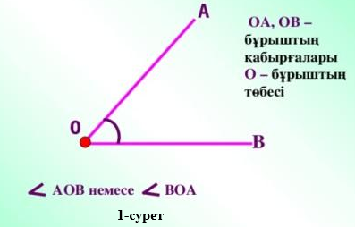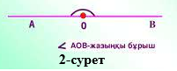  Егер бұрыштың қабырғалары бір түзудің толықтауыш жарты түзулері болса, онда бұрыш жазыңқы бұрыш деп аталады. 2-суретте төбесі О, қабырғалары ОА және ОВ болатын жазыңқы бұрыш көрсетілген.  Аксиома 5. Әрбір бұрыштың нөлден үлкен белгілі бір градустық өлшемі бар болады. Жазыңқы бұрыш 180°-қа тең. Бұрыштың градустық өлшемі оның қабырғаларының арасымен өтетін кез келген сәулемен бөлінетін бөліктерінің градустық өлшемдерінің қосындысына тең болады.  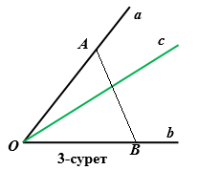  Бұл, егер с сәулесі (ab) бұрышының қабырғаларының арасымен өтсе, онда (ab) бұрышы (aс) және (bс) бұрыштарының қосындысына тең болады дегенді білдіреді (3-сурет).  Егер ∠(aс)= 30°, ∠(bс)= 50° болса, онда ∠(ab)=∠(aс)+ ∠(bс)  ∠(ab)= 30°+50°, ∠(ab)= 80°.  Түзудің берілген нүктесінен оның бір жағында орналасқан нүктелерінің жиынын сәуле немесе жарты түзу деп атайды. Сәулелерді де түзулер сияқты латынның кіші әріптерімен белгілейді. Сәулені бастапқы нүктесі және осы сәуледе жататын екінші нүкте арқылы екі әріппен де белгілеуге болады. Мұнда сәуленің бастапқы нүктесі үнемі бірінші жазылады. Мысалы, 4-суретте бейнеленген сәулені АВ арқылы белгілейді.  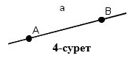  Аксиома 6. Кез келген сәуле бойынан оның бастапқы нүктесінен бастап ұзындығы берілген кесіндіні өлшеп салуға болады және бұл кесінді жалғыз болады.  Аксиома 7. Кез келген сәуледен берілген жарты жазықтықта градустық өлшемі берілген бұрышты өлшеп салуға болады және бұл бұрыш жалғыз болады |  |  |  | Мактау мадақтау арқылы бағалау:  Жарайсың!  Өте жақсы!  Жақсы!  Керемет! | Тақта;  Слайд;  Оқулық  7-сынып, Геометрия, авторы Шыныбеков Ә.Н..-Алматы,Атамұра 2017
Сабақтың  ортасы  25минут | 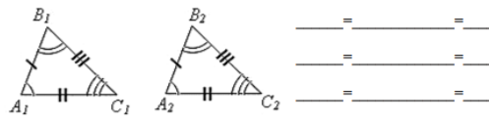  1-тапсырма Суреттегі үшбұрыштардың сәйкес тең қабырғалары мен бұрыштарын жазып көрсетіңіз:  Дескриптор Білім алушы  − сәйкес тең қабырғаларын көрсетеді; − сәйкес тең бұрыштарын көрсетеді. |  |  | 2-тапсырма Жұптық жұмыс Берілген үшбұрышқа тең үшбұрыштың бар болуы аксиомасын құрастырыңыз  Берілген ,сәулеге, қатысты, көрсетілген, тәртіпте, орналасатын, және, кез-келген, берілген ,үшбұрышқа ,тең үшбұрыш табылады  Нұсқаулық: жоғарыдағы сөздерді жеке-жеке қиып, араластырып, оқушыларғақұрастыруға ұсыныңыз. Бұл кестені пазл немесе домино түрінде де жасауға болады  Дескриптор Білім алушы - берілген үшбұрышқа тең үшбұрыштың бар болуы аксиомасын құрастырады. | «Басбармақ» әдісімен бір – бірін бағалау жүргізіледі | Тақта;  Слайд;  Оқулық  7-сынып, Геометрия, авторы Шыныбеков Ә.Н..-Алматы,Атамұра 2017
 | Дескриптор:  -Үшбұрыштың қабырғалары мен бұрыштарын ажыратады.  -Үшбұрыштың қабырғаларының ұзындығын табады.  -Бұрыштардың қосындысы қасиетін қолданады.  -Тең үшбұрыштардың қасиеттерін пайдаланады.  -Қабырғалар мен бұрыштарды сәйкестендіреді.  -Жауабын өлшем бірліктерімен жазады.  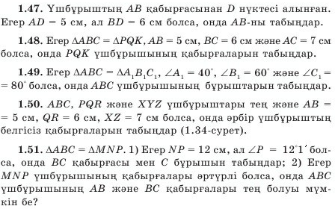 |  |  |  |   ҚБ: Жұпта өзара бағалау «+», « - », қызықты | Слайд  Тақта  Бор  Кітап  Дәптер
Сабақтың  соңы  5  минут | Қорытындылау.  Рефлексия.  Тіркесті толықтырыңыз:  «Бүгін мен сабақта ... білдім»  «Бүгін мен сабақта ... үйрендім»  «Бүгін мен сабақта ... таныстым»  «Бүгін мен сабақта ... қайталадым»  «Бүгін мен сабақта ... бекіттім»  Үй тапсырмасын беремін |  |  | Сабақты қорытындылау:  Өтілген мақсат бойынша сұрақтар қою арқылы сабақты қорытындылаймын.  1.Сабақтың мақсаты қандай болды?  2.Сабақтың мақсатына жету үшін нені білу керек?  3.Нені түсінбедіңдер?  Сабақ соңында оқушылардан рефлексия алу:  - тақырып бойынша не білемін?  - тағы не білгім келеді?  - не істей аламын?  Үйге тапсырма:№ | Ынталандыру сөздерін қолдану «жақсы», «жарайсың», «өте жақсы»  1-10 баллдық жүйеде бағаланады. | Бағалау парақтары;  оқулық;

